**Sardina saltzaileen omenerako monumentua argazkiak - LADY VAGAS**

SARDINA SALTZAILEEN OMENERAKO MONUMENTUA.

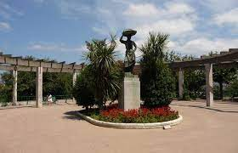

SARDINA SALTZAILEEN OMENERAKO MONUMENTUA.

